Aluminiowy włącznik berker hager
Który włącznik wybrać do swojego domu czy biura? Przeczytaj w artykule dlaczego polecamy aluminiowy włącznik berker hager.

Włącznik - bez niego się nie obędzie

Jeżeli jesteśmy na etapie wykańczania naszego mieszkania czy też biura z pewnością zdajemy sobie sprawę, że bez niektórych elementów nie da się zakończyć prac związanych z wykończeniówką. Jednym z takich elementów zdecydowanie są włączniki oraz wyłączniki elektryczne. Jest to o tyle ważny element, gdyż jes on odpowiedzialny za zabezpieczenie bezpośredniego dostępu do prądu elektrycznego. Dodatkowo jest to taka część mieszkania czy biura, którą wybieramy na kilka lub kilkanaście lat warto więc zwrócić uwagę na to by wyłączniki oraz włączniki, które zdecydujemy się kupić były wysokiej jakości. Nasza propozycja to aluminiowy włącznik berker hager, dlaczego?

Aluminiowy włącznik berker hager

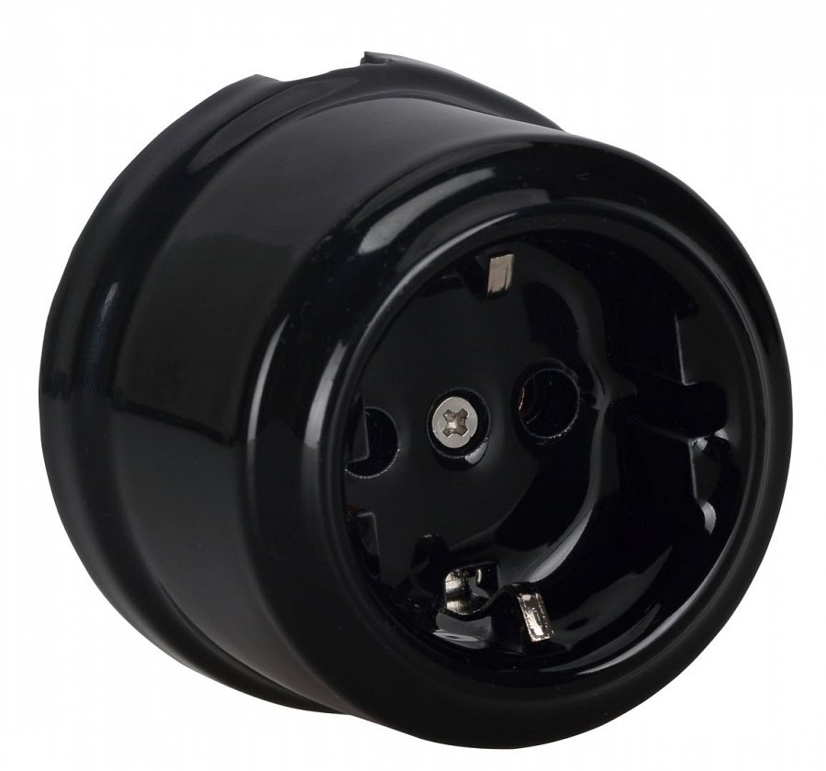
Aluminiowy włącznik berker hager to produkt dostępny online w sklepie internetowym Elsklep. Jest to produkt z kolekcji ANTICA, renomowanej fimy ALKRI. Cała kolekcja inspirowana jest włoskim stylem retro. Do jej produkcji użytę zostały wysokiej klasy materiały jak doskonałeś jakości ceramika powlekana porcelaną w kolorze białym lub czarnym. Gniazdko posiada uziemienie a sam produkt należy do bardzo wytrzymałych.

